Влияние натрия на структуру, морфологию и свойства железосодержащих сверхпроводников семейства 245
Рахманов Е.О.¹, Шилов А.И.¹, Кузьмичева Т.Е.^{2,3}, Кузьмичев С.А.^{2,3},
Дегтяренко А.Ю.³, Морозов И.В.¹
Студент, 6 курс специалитета
¹Московский государственный университет имени М.В. Ломоносова,
химический факультет, Москва, Россия
²Московский государственный университет имени М.В. Ломоносова,
физический факультет, Москва, Россия
³Физический институт им. П.Н. Лебедева РАН, Москва, Россия
E-mail: ra-jenya@yandex.ru
Селенидные железосодержащие сверхпроводники A_{1-х}Fe_{2-у}Se₂ (A – K, Rb, Cs, Tl) (“122Se”) были открыты в 2010 году. Несмотря на структурное родство с семейством ферроарсенидов 122, их принято выделять в отдельное семейство из-за ряда особенностей, наиболее важной из которых является фазовое расслоение на антиферромагнитно упорядоченную фазу состава А_{0.8}Fe_{1.6}Se₂ («245»), являющуюся основной, и сверхпроводящую (СП) фазу примерного состава A_{0.2}Fe₂Se₂, мольная доля которой обычно составляет не более 15%, и которая может существовать только в присутствии основной фазы 245, в виде микронной прослойки между кристаллитов 245.
Известно, что сосуществующие в композите 122Se 245 и СП фазы кристаллизуются в тетрагональной сингонии с заметно различающимися параметрами. Можно предположить, что это является одной из основных причин экспериментальных проблем, связанных с получением сверхпроводящих образцов 122Se: наличие сверхпроводимости зависит от режима закалки, в ходе которой происходит спинодальный распад высокотемпературной неупорядоченной фазы на композит122Se, состоящий из 245 и СП фаз. В нашей работе была поставлена задача проверить возможность стабилизации СП фазы с помощью введения в систему катионов натрия. Катионы Na⁺ в отличие от более крупных щелочных металлов не могут эффективно стабилизировать Fe-содержащие сверхпроводники семейства 122. Однако они могут частично замещать более крупные катионы, что будет влиять на размеры элементарных ячеек.
Для выявления влияния натрия на формирование СП фазы были синтезированы три состава: (Na_{0.5}K_{0.5})_{0.8}Fe₂Se₂, (K_{0.5}Rb_{0.5})Fe₂Se₂ и (Na_{0.3}K_{0.3}Rb_{0.3})_{0.8}Fe₂Se₂. Кристаллы были получены в три стадии методом кристаллизации из расплава собственных компонентов. Часть образцов дополнительно закаливали в ледяной воде и жидком азоте.
Структура, состав и морфология полученных образцов были изучены методами рентгеновской дифракции, РСМА и электронной микроскопии. СП свойства изучены методом андреевской спектроскопии. Показано, что полученные образцы демонстрируют характерное фазовое разделение (рис. 1А, В). Наилучшие СП характеристики продемонстрировал образец (Na_{0.3}K_{0.3}Rb_{0.3})_{0.8}Fe₂Se₂ (рис. 1С).
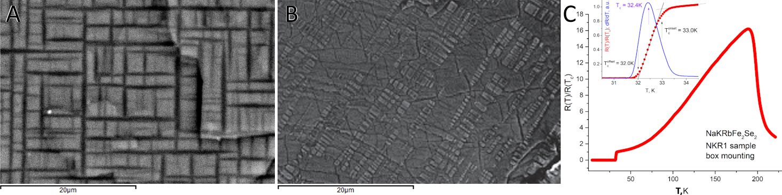
Рис. 1. А, C микрофотография и зависимость R(T) для (Na_{0.3}K_{0.3}Rb_{0.3})_{0.8}Fe₂Se₂; B микрофотография K_{0.8}Fe_{1.6}Se₂ для сравнения [1]
Литература
1. Ding X. et al. Influence of microstructure on superconductivity in K_{x}Fe_{2-y}Se₂ and evidence for a new parent phase K₂Fe₇Se₈ // Nature Communications. 2013. Vol. 4. N. 1. P. 1897.

